**МУНИЦИПАЛЬНОЕ КАЗЕННОЕ ОБЩЕОБРАЗОВАТЕЛЬНОЕ УЧРЕЖДЕНИЕ**

**« ЕФИМОВСКАЯ ОСНОВНАЯ ОБЩЕОБРАЗОВАТЕЛЬНАЯ ШКОЛА»**

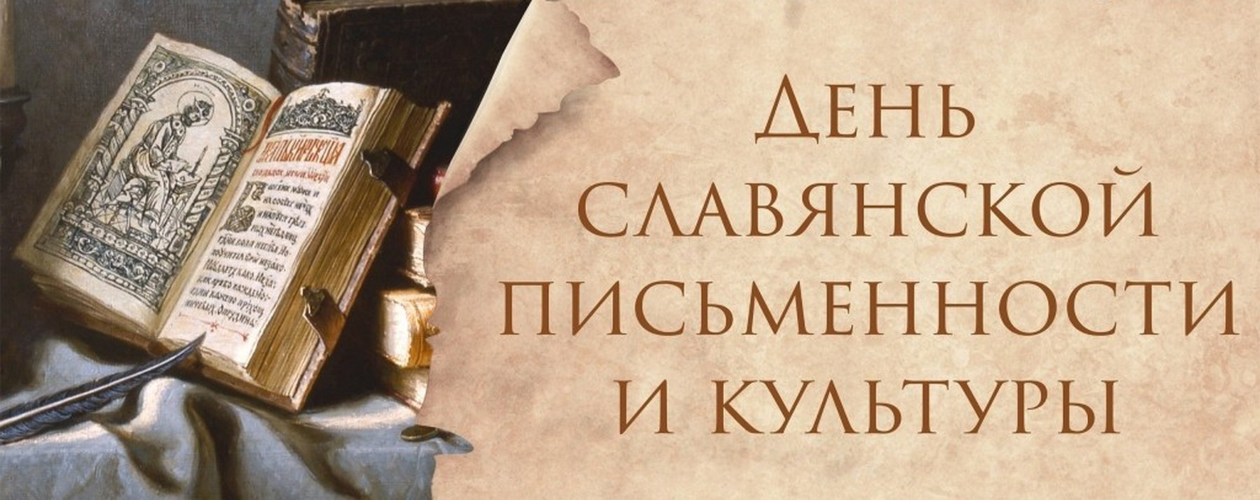

*КЛАССНЫЙ ЧАС*

« Поход за знаниями «Книга – сокровище тысячелетий»

*Провела классный час в 5 классе учитель русского языка и литературы / Курбанмагомедова П.Ш./*

*Семь чудес света создали люди в древности:*

- величественные египетские пирамиды,

- прекрасную статую Зевса и Олимпии,

- висячие сады ассирийской царицы Семирамиды в Вавилоне,

- храм Артемиды Эфесской,

- исполинскую медную статую бога Гелиоса в гавани острова Родос,

- Галикарнасский мавзолей и

- маяк в Александрии.

Но есть и еще одно чудо света, не менее удивительное. Оно знакомо каждому из нас, но мы настолько привыкли к этому творению человечества, что редко задумываемся над его ценностью. А чудо это всегда лежит под рукой и, как настоящий друг, готово в любую минуту прийти на помощь. Научить, посоветовать, ободрить, рассказать. Это – книга.

С момента появления на свет человек начинает учиться.

Он учится ходить, говорить, понимать мир и людей. Его учат солнечный луч и пролетевшая мимо бабочка, смешная картинка и добрая песня, веселая игра и любимая книга.

Мы с книгой умней и богаче,

Нам с ней и расти, и дружить,

Она задает нам задачи

И учит, как думать и жить!

Ежегодно 24 мая во всех славянских странах отмечают День славянской письменности и культуры и торжественно прославляют создателей славянской письменности святых Кирилла и Мефодия — учителей старославянских.

Как известно, святые равноапостольные братья Кирилл и Мефодий происходили из знатного и благочестивого рода и проживали в греческом городе Солуни.

24 мая – День славянской письменности и культуры. Праздник пришёл на российскую землю в 1992 году. В этот день в Москве, на Славянской площади, был открыт памятник братьям – просветителям Кириллу и Мефодию. У подножия памятника была зажжена неугасимая лампада – знак вечной памяти

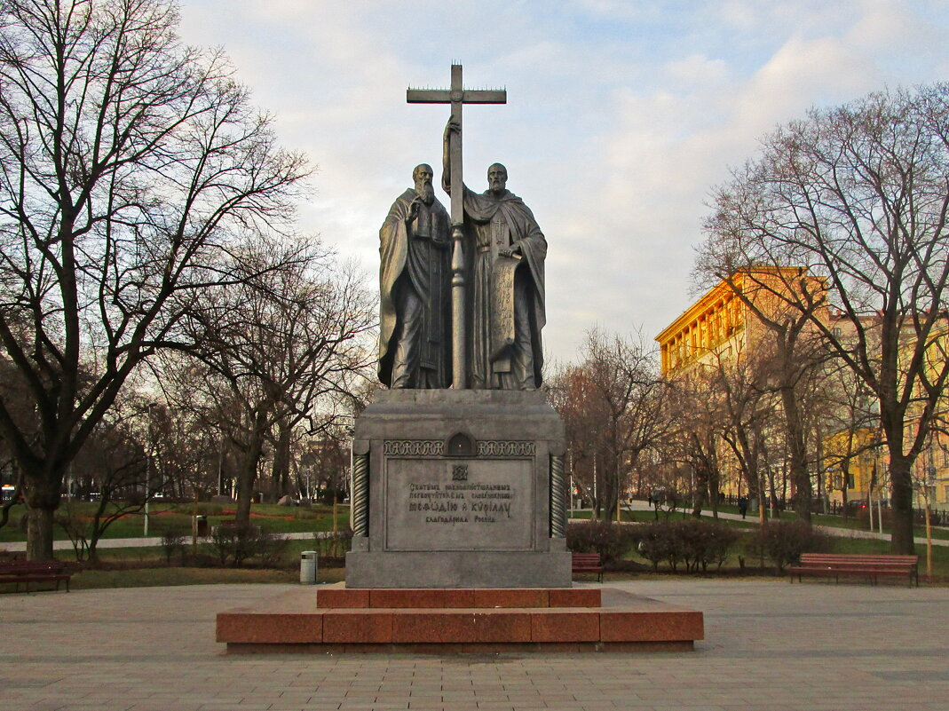

Как отмечается этот день? В этот день уместно вспомнить всё, что связано с родным языком, литературой, народными обычаями и традициями.

Давайте поговорим о том, как зарождалась письменность.

Сейчас, даже странно подумать, что было время, когда люди не умели читать и писать. Все знания передавались устно.

 Дорога к письменности была длинной и трудной. Всё началось, как думают некоторые учёные, с медведей. Было это очень давно. В те времена люди жили в пещерах, так как домов ещё не было. А в некоторых пещерах обитали медведи. Однажды люди вытеснили их из какой-то пещеры, огляделись по сторонам и увидели на стенах своих жилищ какие-то таинственные знаки. Это были царапины, которые сделали медведи, когда точили когти о стену. Люди поняли, что по ровной поверхности можно нацарапать изображение. Так возникла дорога к письменности. Но дорога оказалась долгой.

Письменность – великое изобретение человечества. Она позволила людям сохранить знания, которые иначе были бы непременно забыты.

Каких только письменностей не существовало на свете! Но несмотря на то, что в разных странах писали по-разному, во все времена и у всех народов почитались и уважались люди, которые создавали письменность. Вот и мы ежегодно чтим память двух просветителей – солунских братьев Кирилла и Мефодия, которые родились в начале девятого века в Греции в городе Солуни. Это были очень образованные и мудрые люди.

Старший брат Мефодий был назначен правителем одной из областей на Балканах, позже постригся в монахи и ушёл в монастырь. Кирилл был библиотекарем патриарха, затем преподавал философию в Константинополе, за что и получил прозвище Философ. Его настоящее имя – Константин. А имя Кирилл он взял перед смертью при пострижении в монахи.

 В 863 году оба брата были приглашены во дворец города Константинополя, где император поручил им отправиться в Моравию, современная территория Чехии, чтобы читать проповеди на славянском языке в недавно принявшей христианство стране. Но древние славяне не имели своей письменности, значит, не могли читать. А известные тогда книги были на греческом языке, который славяне не понимали. Перед братьями поставили нелёгкую задачу. И вот они решили прежде составить славянскую азбуку и перевести книги с греческого на славянский.

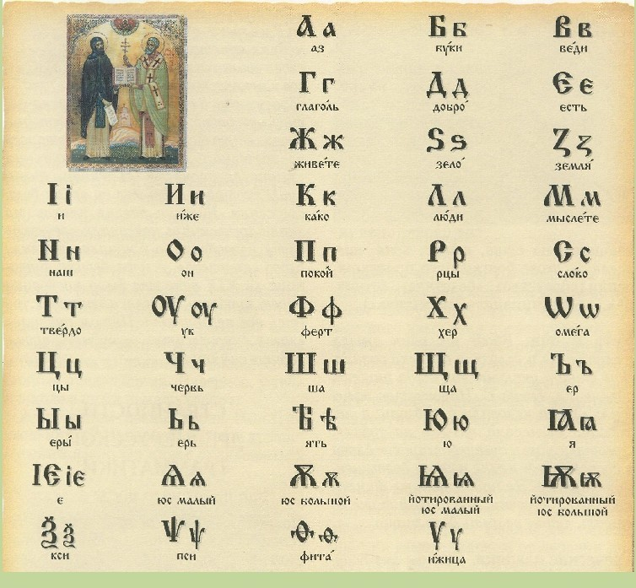

Кирилл и Мефодий разработали для славян собственную оригинальную письменность. Первая азбука получила название глаголица и состояла из 38 букв. Сколько в этом алфавите было не похожих на другие алфавиты букв!

И уже позже, в Болгарии, ученики просветителей изобрели вторую и главную славянскую азбуку. Вы знаете, как она называлась и почему? (Кириллица, по имени одного из братьев.) (Ребята отвечают.)

 В кириллице буквы имеют более простую и ясную для нас форму. Именно эта азбука стала основой русской «Азбуки». А почему этот учебник получил такое название? (По названию первых букв – «аз» и «буки».)

***Прочитайте небольшой отрывок из книги замечательного преподавателя-филолога Н.Н. Ушакова:***

«В короткие зимние дни ученики собирались в школу ещё затемно. Занятия начинались с семи и продолжались с двухчасовым обеденным перерывом до самой «вечерни». После занятий ученики убирали помещение, приносили чистой воды и уходили домой, когда на улице наступала темнота. Так от темна до темна шли уроки в древнерусской школе. Уроками их можно назвать очень условно. Каждый получал от учителя персональное задание: один делал первые шаги - зубрил азбуку, другой перешёл уже к складам, третий читал «Часослов». И всё следовало выучить «назубок» - «вызубрить». Заданий на дом не давали, да и когда их было делать, если весь день проходил в «училище». Заучить надо было всё во время занятий... Учили вслух. Каждый своё. Недаром пословицу сложили: «Азбуку учат - во всю избу кричат».

***Вот как описывает Наталья Кончаловская***

***обучение на Руси:***

В старину учились дети –

Их учил церковный дьяк.

Приходили на рассвете

И твердили буквы так:

А да Б – как Аз да Буки,

В - как Веди, Г – глаголь.

И учитель для науки

По субботам их порол.

Вот такой чудной вначале

Наша грамота была!

Вот каким пером писали –

Из гусиного крыла!

Этот нож не без причины

Назывался «перочинным»:

Очиняли им перо,

Если было не остро.

Трудно грамота давалась

Нашим предкам в старину,

А девицам полагалось

Не учиться ничему.

Обучались лишь мальчишки.

Дьяк с указкою в руке

Нараспев читал им книжки

На славянском языке.

 Шли времена. Люди постепенно упрощали кириллицу, исключали из неё некоторые буквы. Так появился современный алфавит. Сколько в нём букв?

Алфавит. Интересна история слова «алфавит». Оно родилось в Древней Греции и составлено из названий двух первых букв греческого алфавита: Альфы и Беты.

Современная книга прошла долгий путь, прежде чем стала такой, как сегодня. В современной технологии создания книги существует масса специальных терминов. Все они пришли в книжное дело в разные века, но используются и поныне. Давайте вспомним их. Из чего состоит книга?

- Обложка

- Переплёт

- Титульный лист

- Иллюстрация

- Текст

-Красная строка (Каждую новую главу в книге начинали с большой буквицы, очень красиво нарисованной, в виде цветка или невиданного зверя. Буквицу расписывали яркими красками, среди которых преобладал красный цвет. Отсюда термин «красная строка»)

***Викторина***

1.Название древней формы книги, свёрнутой в трубку и написанной на папирусе? (свиток)

2.Какой город стал Родиной пергаментных книг? (Пергам)

3.Как звали двух известных братьев, составивших первую славянскую азбуку? ( Кирилл и Мефодий)

4.Как звали изобретателя печатного станка и книгопечатания в Европе?(Иоган Гутенберг)

5.Название многоцветных иллюстраций, заставок в древнерусских рукописных книгах, так же называют и художественные произведения небольших размеров (Миниатюра)

6.Как называется редкая древняя книга? (Антикварная)

7.Как называется книга, имеющая особый коммерческий успех, пользующаяся повышенным спросом? (Бестселлер)

8.Название серии рисунков с кратким текстом. Впервые они появились в США; основная тематика: приключения животных, комических персонажей, суперменов. (Комикс)

9..В какой стране изобрели бумагу? (Китай)

10.Кору какого дерева использовали на Руси в качестве писчего материала?

(кору берёзы – бересту)

11.Как называется первая славянская азбука? ( Кириллица)

12.Кто был русским первопечатником? (Иван Фёдоров)

13.Как называется книга, бывшая в пользовании и вновь поступившая в продажу? (Букинистическая)

И.А. Бунин в этом стихотворении завещал своим потомкам беречь нашу русскую речь. И мы также призываем вас, наше молодое поколение, к бережному отношению, уважению и пониманию русской культуры, наших традиций.

Славянскому алфавиту и литературе более 1000 лет. Созданная в IX веке братьями Кириллом и Мефодием славянская азбука и сейчас служит многим народам: болгарам, словакам, сербам, белорусам, украинцам - всем славянским народам - и нам, русским.

Гимн «Кирилл и Мефодий»

Перевод с болгарского Владимира Смирнова - мурманского поэта.

Вставай, народ, вздохни всей грудью,

Заре навстречу поспеши.

И Азбукой, тебе подаренной,

Судьбу грядущую пиши.

Надежда, вера греет души.

Наш путь тернистый - путь вперед!

Лишь тот народ не погибает,

Где дух Отчества живет.

Пройдя под солнцем просвещенья

Из давней славной старины,

Мы и сейчас, славяне-братья,

Первоучителям верны!

К апостолам высокославным

Любовь святая глубока.

Дела Мефодия – Кирилла

В славянстве будут жить века.

***  
Давайте представим, хотя бы на миг,  
Что вдруг мы лишились журналов и книг,  
Что люди не знают, что значит поэт,  
Что нет Чебурашки, Хоттабыча нет.  
Что будто никто никогда в этом мире,  
И слыхом не слыхивал о Мойдодыре,  
Что нету Незнайки, вруна-недотёпы,  
Что нет Айболита, и нет дядя Стёпы.  
Наверно нельзя и представить такого?  
Так здравствуй же, умное, доброе слово!  
Пусть книги, друзьями заходят в дома!  
Читайте всю жизнь – набирайтесь ума!

*Пословицы о книгах*

Дом без книги – день без солнца.  
Книга – друг человека.  
Книга растит человека.  
Книга в счастье украшает, а в несчастье утешает.  
Кто много читает, тот много знает.  
Не красна книга письмом, а красна умом.  
Книга поможет в труде, выручит в беде.  
Книга – зеркало жизни.

Наш язык—язык труда и света,

Веры и надёжности язык,

Слушает с волнением планета

Русский замечательный язык!

Давайте бережно относиться к русскому языку.

Из поколения в поколение  трепетно, с любовью, передавать великое русское слово.

# Классный час на тему "Поход за знаниями " Книга сокровище тысячелетий"

15.05.2021

Классный час на тему  "Поход за знаниями " Книга сокровище тысячелетий" с учащимися 5 класса провела учитель русского языка и литературы Курбанмагомедова П.Ш. Рассказали историю возникновения книг. Состояло дискуссия по высказыванию Ушакова"... любите книгу, она облегчит вам жизнь..., она научит вас уважать человека". Читали понравившиеся отрывки из прочитанных книг, дополняли пословицы, вставив пропущенное слово. Обсуждали вопрос: могут ли телефоны заменить книгу.